信息工程学院31号楼3楼实验室添置实验桌柜项目招标文件
一、招标项目名称及设备清单及要求：
1、本项目名称：湖州师范学院信息工程学院31号楼3楼实验室添置实验桌柜项目采购并安装。项目编号:XZ2016-018
2、清单包括设备名称、规格尺寸、数量（见附件），本项目预算4.99万元。
序号 | 名称 / 施工内容 | 单位 | 数量 | 单价  (元) | 总价  (元) | 图片 | 技术要求
1 | 实验桌 | 张 | 81 |  |  | 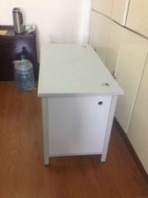 | 尺寸：1200*600*800mm  桌体：40*40*20mm  方形钢管：表面静电喷塑，桌面为25mm防火板PVC封边，边板前挡板下挂600*18mm，桌面下加层板为1200*150*18mm，防火板PVC封边
2 | 方凳 | 个 | 165 |  |  | 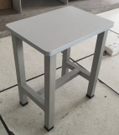 | 尺寸：360*260*450mm  凳架：30*30*20mm  方形钢管：表面静电喷塑，凳面为25mm防火板PVC封边
3 | 实验柜 | 个 | 14 |  |  | 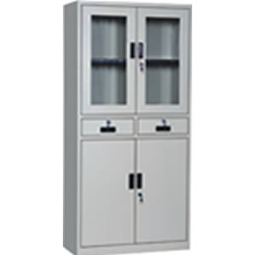 | 尺寸：900*400*1800mm  采用0.8mm宝钢钢板，表面静电喷塑
合计金额

二、投标人资质要求
投标人的投标文件中应包含以下内容（投标文件密封，所有证件均须真实、有效，复印件均须加盖公章，缺少以下任意一项内容即作无效标处理）
1、投标报价清单(含税金、运输费、管理费、措施费及安装费等全部费用。投标报价高于采购预算者视为无效报价。报价以人民币计，并以大写为准。)。
2、营业执照副本复印件。
3、税务登记证复印件。
4、提供投标代表身份证复印件；如非法人投标，另提供法人委托书、法人身份证复印件。
5、售后服务承诺书。
三、投标文件递交、开标时间：2016年3月3日8：30；开标地点：湖州市二环东路759号湖州师范学院东校区明达楼202会议室 联系人：薛老师 电话：2322188
四、中标办法
根据报价、售后服务承诺等综合竞争性谈判（含二次报价），确定拟中标单位。
五、付款方式：
校方对本项目将在验收合格之日起一个月内支付合同总金额的90%，一年后支付余款。
六、完工时间和质量保修期：
1、完工时间：2016年3月25日前交货并安装完毕。
2、免费质量保修期自设备验收合格之日起2年。在合同规定的质保期内，应负责免费维修或更换损坏的设备。

湖州师范学院采购管理中心
2016年2月24日

